- 资料准备
- QQ邮箱
- 手机号
- 苹果手机一台
- Visa信用卡信息 包括:卡号/有效期/安全码
- 身份证信息 名字/生日/地址
- 身份证的正反面的图片，需要合成到一张png图。
所有申请资料相关的都使用同一手机号。
AppID及开发者账号需要填写的姓名必须相同。
Visa信用卡要和身份证的一致。
- 注册AppID
（1）进入苹果开发中心 https://developer.apple.com/ ，在账号登录窗口中找到注册入口，进行账号注册。 点击“立即创建您的Apple ID”。

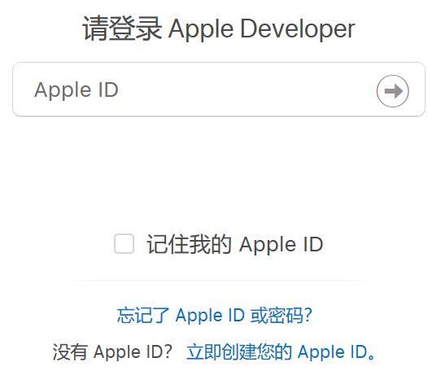
- 进入苹果开发中心 https://developer.apple.com/ ，在账号登录窗口中找到注册入口，进行账号注册。 点击“立即创建您的Apple ID”。
- 填写创建Apple ID的资料。
姓名：必须填写真实的，不能随便填。
国家：选择中国大陆。
生日: 上面填写姓名对应身份证上的日期。
邮箱：QQ邮箱
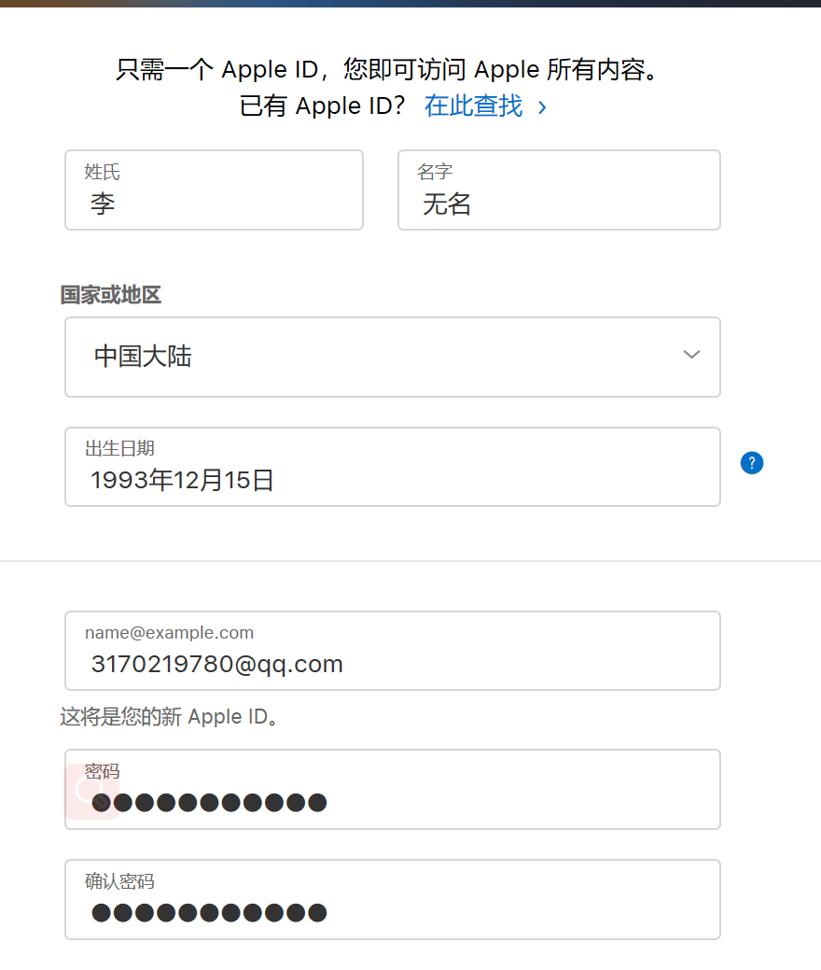
- 填写创建Apple ID的密保。（一定要记录下来）
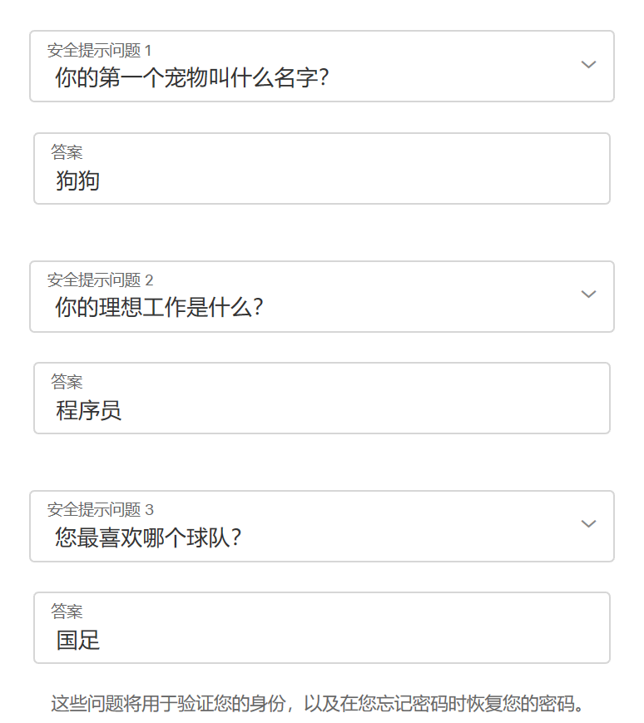
- 填写邮箱验证码，即可成功注册Apple ID。
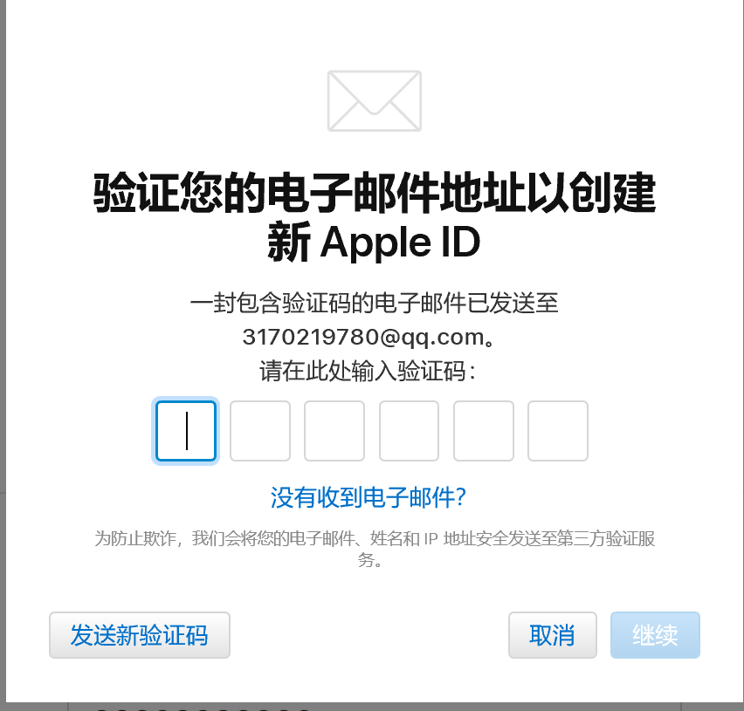
- 用苹果手机登录刚注册的Apple ID。
开启双重认证：设置->Apple ID 账号->密码与安全性->开启双重认证->输入手机号码进行验证。
- 修改账单地址，该地址必须和下面注册开发者账号的账单地址一致，地址需要正确。

- 注册开发者账号
- 登录https://developer.apple.com/ 进入账号中心，点击Enroll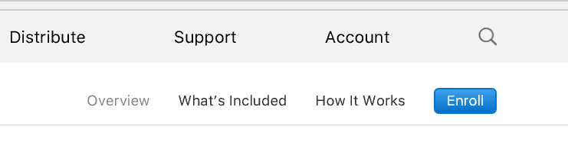
- 确认协议。
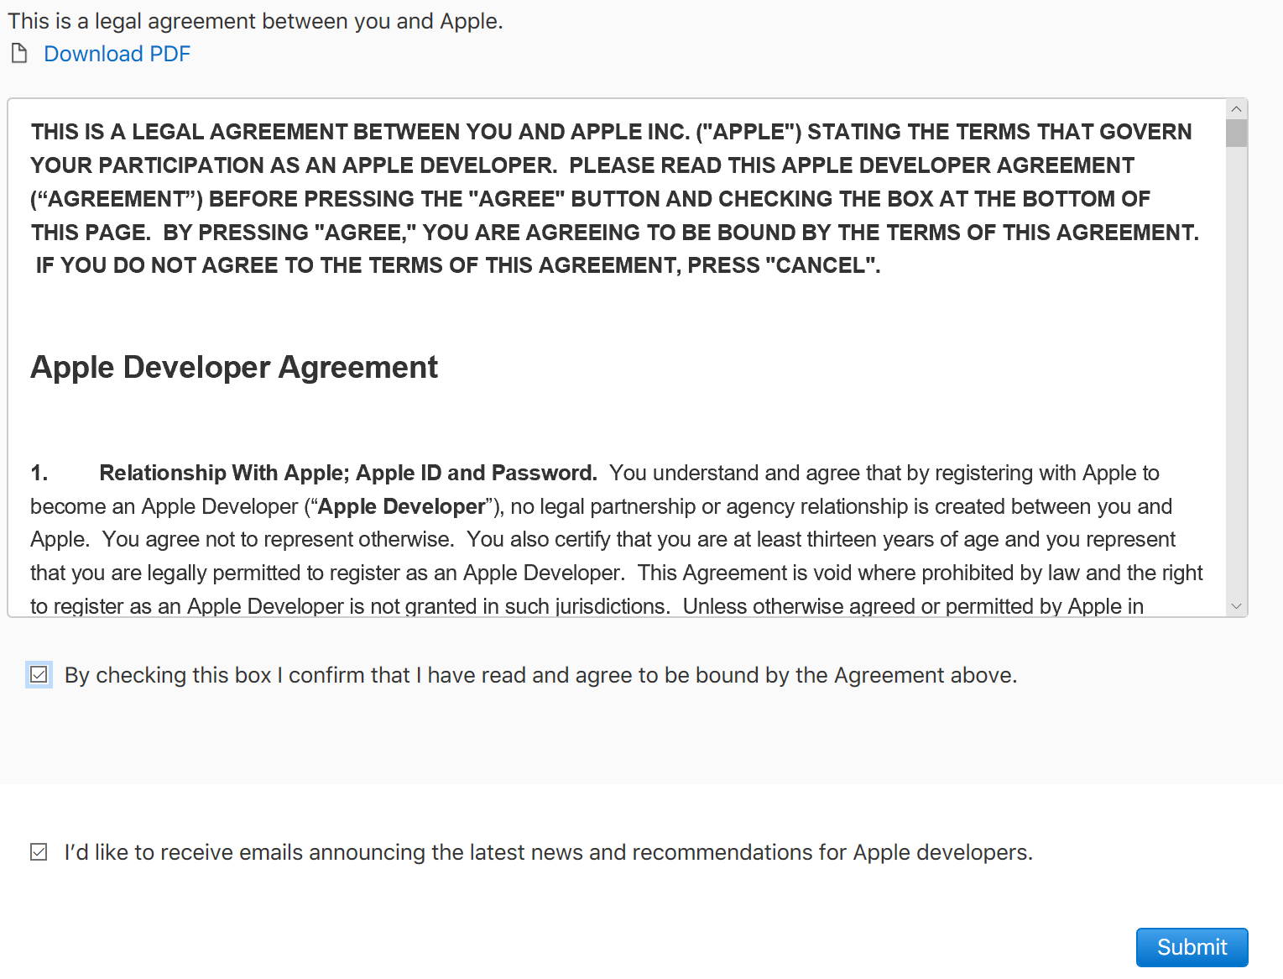
（2）在下方找到加入苹果开发者组织。
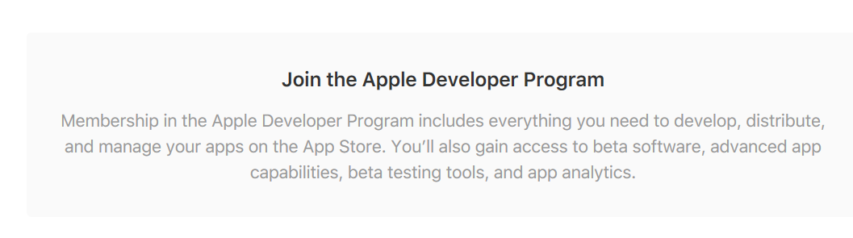
（3）选择开发者账号类型：个人/个人独资企业/一人公司。
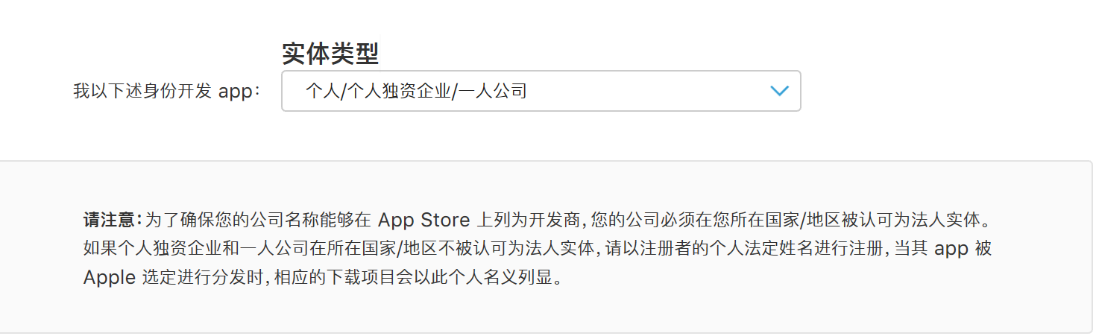

- 填写联系信息。（必须真实且和AppleID的一致）
姓名必须填写正确！
联系地址建议完整的填写身份证上的地址
邮编虽然说是可选，但还是建议要写上地址对应的邮编。
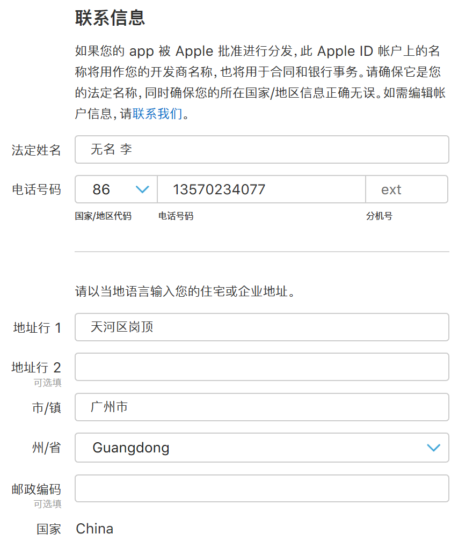
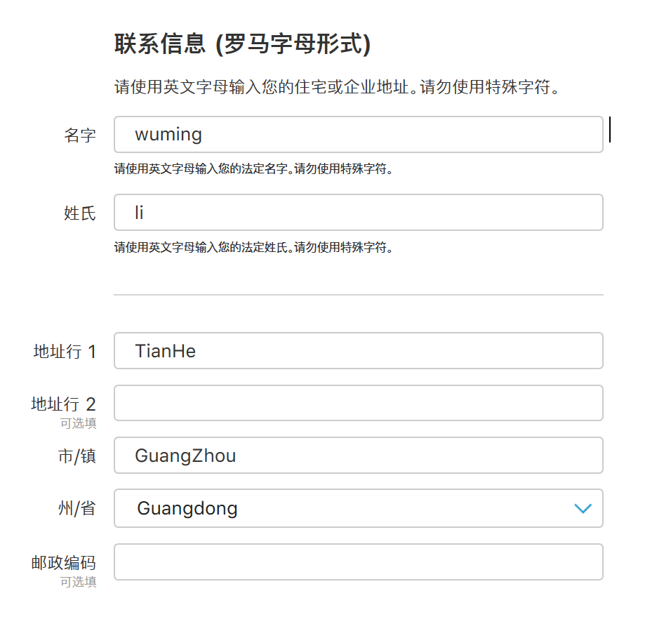
- 填写完后，同意下面的协议，确认联系信息，开始进行支付，填写支付的联系信息及选择不开具发票。
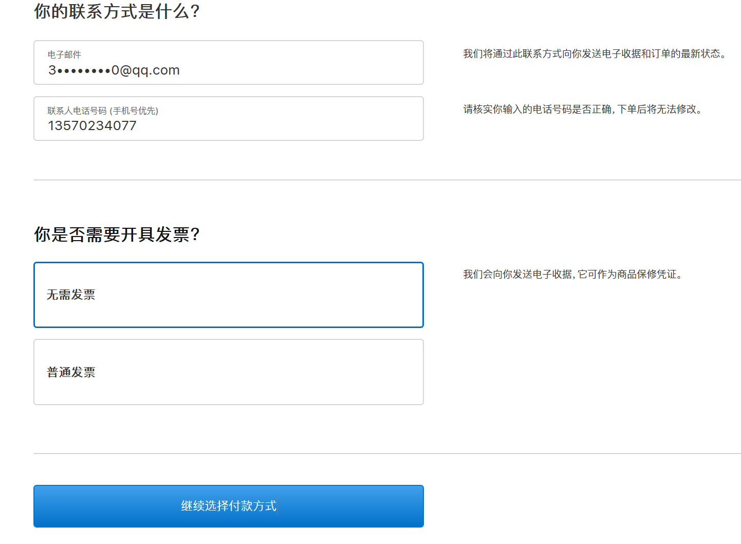
- 填写信用卡信息
账单地址需要和Apple ID里的账单地址一致。
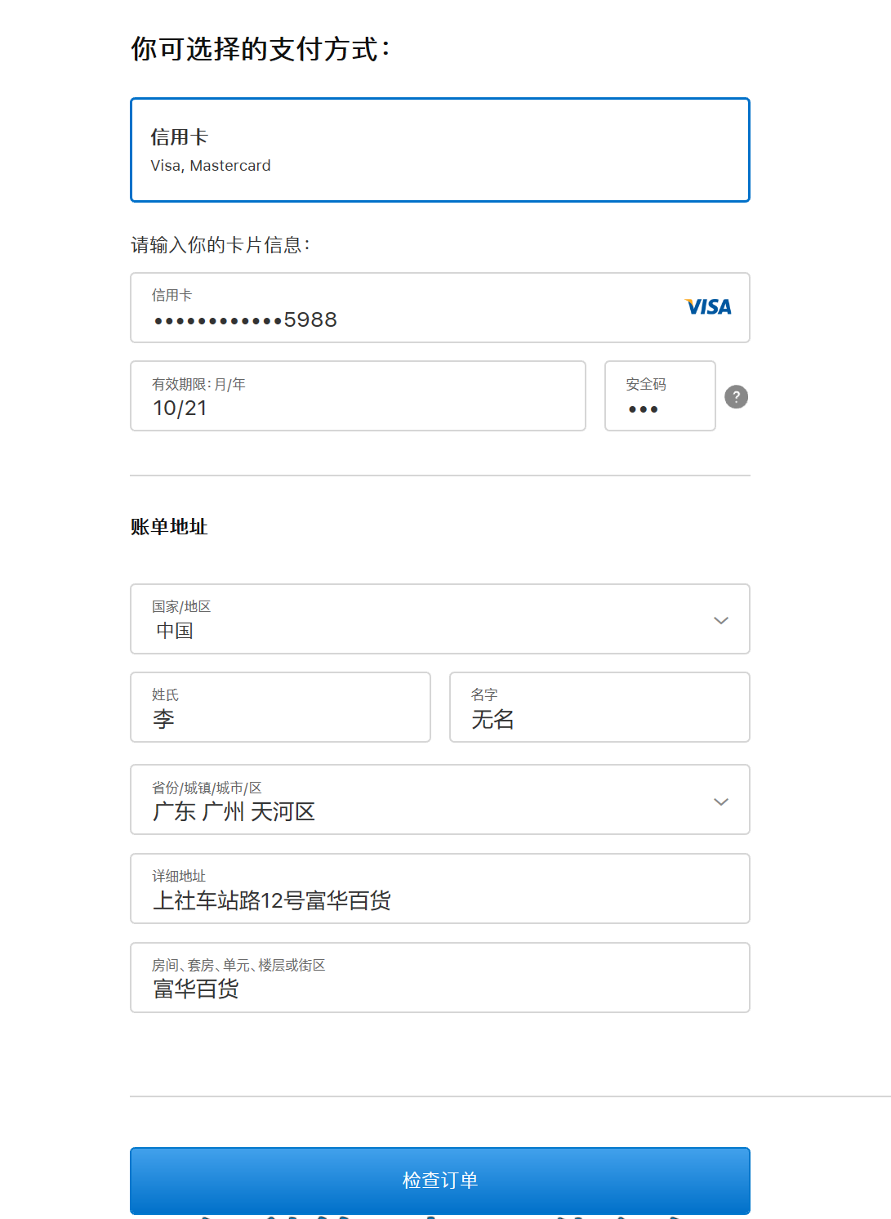
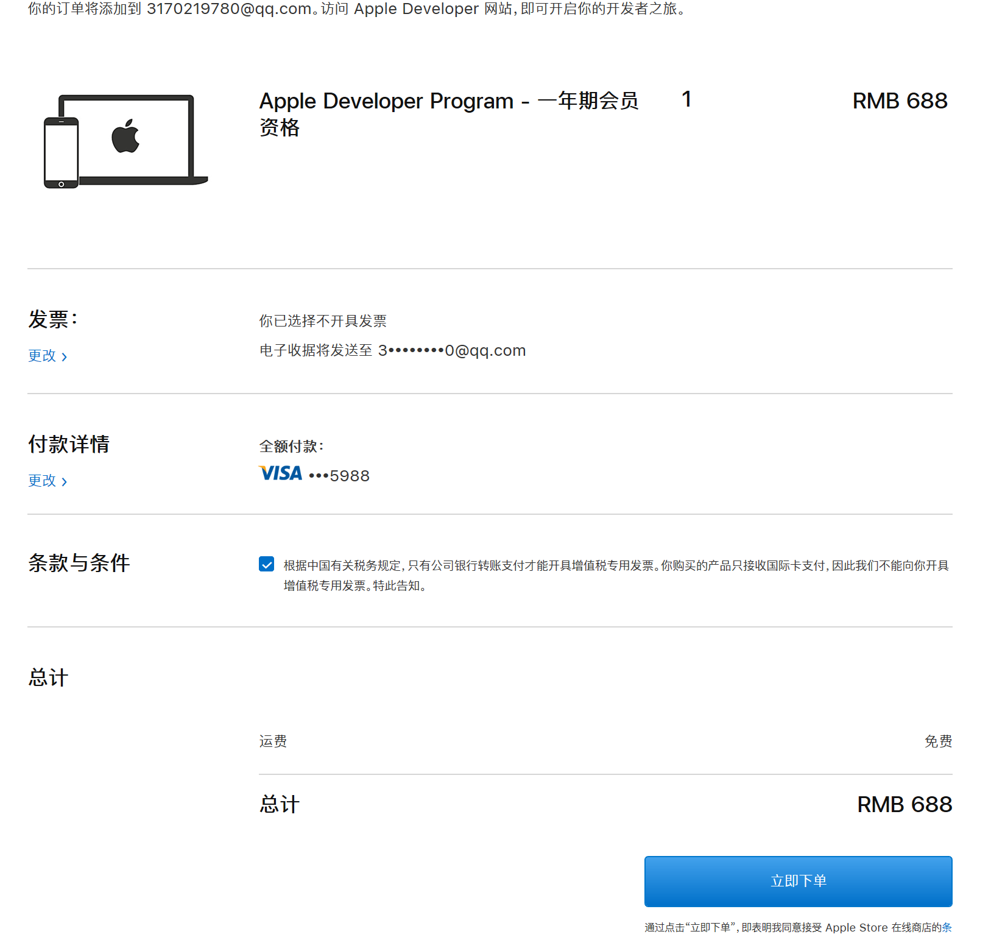
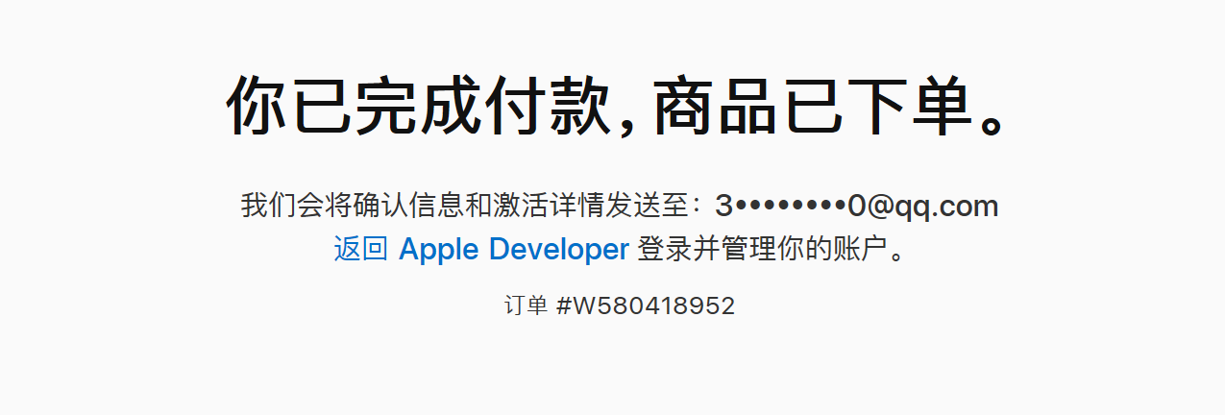
- 下单后，过几分钟后，QQ邮箱会收到订单的电子收据，就可以开始等待苹果方的信息审核了。
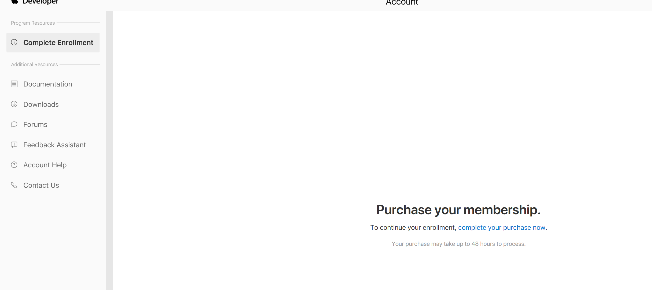

- 审核信息提供
如果以上的信息你没有按照要求填写，在审核期间，苹果一般会发邮件通知，让你提供各种信息，按照邮件说明进行相关信息的补充或提交即可。
- 开发者账号的联系人/法定人 不是真实名字或不拥有身份证明，就需要取消订单，申请退款了。
- 开发者账号的联系人/法定人是正确的，但Apple ID 不是，需要更改Apple ID 的账号名为 开发者账号的联系人信息。
- 如果Apple ID 的账单地址和 开发者账号的账单地址不一致，苹果也会让你提供身份证明。

